班級： 座號： 姓名：

多文本讀報學習單（試題篇）
文本來源：112年12月24日第8、9版
(週日主題寫作)
112年12月29日第4版(生活)

)

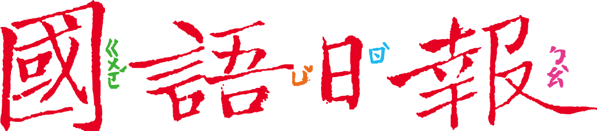

傳統文化產業常具有可貴的價值、歷史的意涵或優美的藝術，可惜隨著時代變遷，懂得欣賞與珍惜的人越來越少；不過也有成功跟現代生活連結，開創出新生命的例子。
任務一：藍衫凱蒂貓
閱讀12月29日第4版〈體驗特色活動 認識客家文化〉，回答以下問題：
- 翻到本版文章，映入眼簾的照片是好大的Hello Kitty。
- Hello Kitty穿的是什麼造形的服裝？（ ）
- 這是什麼活動的亮點呢？（ ）
- 它在哪裡？（ ）
- 為什麼會選在這個地點？（單選）
□這裡的客家人多
□地名有龍，有吉祥之意
- 「藍衫」是客家的傳統服裝。
- 衣衫是用什麼染藍的？（ ）
- 藍衫有什麼優點？（複選）
□染料是天然的 □耐黑又耐髒 □防晒又防雨

- 傳統的藍衫和現代的Hello Kitty結合在一起，吸引眾多遊客拍照，這對認識客家文化有什麼幫助？

任務二：保留與捨棄
「藍衫凱蒂貓」的例子不只把「舊元素」加上「新元素」而已，任務一的文章最後一段說：「在新舊文化結合的過程，哪些是必須保留的核心價值，哪些要適時拋棄，都應該深思熟慮。」想一想，以下例子保留了什麼？拋棄了什麼？
- 下面是「藍衫凱蒂貓」的想法。
「藍衫凱蒂貓」保留了藍衫的「藍」，因為藍代表天然萃取，也代表客家人的勤勞樸實……
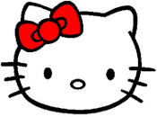
「藍衫凱蒂貓」捨棄了藍衫的「耐髒耐黑」，因為要讓藍衫也成為休閒、流行的服飾或造形……

你同意上面的想法嗎？你有其他的發現嗎？

- 文章中還有另一個創新的例子──百貨公司。
- 這間百貨公司位於哪裡？（ ）
- 這間百貨公司使用了哪些客家特色？為什麼？
- 外部以（ ）為造形→因為（
）
- 內部裝潢以（ ）為主題→因為（
客家土樓
是客家先民用土夯築成的圍繞式樓屋，有利於家族團聚，又能防禦侵略，是相當有特色的建築。
）

- 參考右邊關於「客家土樓」的描述，這間百貨公司捨棄了土樓哪些元素？可能的原因是什麼？說說看。
- 捨棄土夯建築法→可能要符合現代建築法規
- 捨棄蓋成大家族住在一起的大樓→（ ）
- 捨棄防禦（ ）的功能→（ ）
任務三：我也來提案
許多社區也保存了傳統建設、傳統產業或特色文化，打開12月24日〈週日主題寫作〉第8、9版，分享了小作家所住社區的獨特性，如果從結合現代生活的角度思考，你發現了什麼？
- 閱讀〈梅子里好風光〉，完成下表。
和現代生活結合
- 保留：火車走過的（ ）
- 捨棄：鐵軌設施
- 創新：把鐵道改成（ ），還可以辦馬拉松比賽
- 成效：讓大家記得當年的鐵道貢獻，又能倡導戶外運動

原有的傳統產業
有一條運送（ ）與（ ）的舊（ ）
鐵道廢棄後

- 閱讀〈小社區大神木〉，完成下表。
和現代生活結合
- 保留：原有的神木和它的（ ）、（ ）
- 捨棄：樟樹的經濟價值
- 創新：在神木不遠處設（ ）、（ ）
- 成效：吸引（ ）、創造商機，帶動坪頂的（ ）

原有的特色文化
有一棵（ ）年的樟樹，外形巨大，被尊稱為（ ）
沒被砍伐後

- 繼續閱讀〈眷村與我〉，和同學討論，如果你是作者，有機會向社區提案創新，你們會怎麼推廣「廢棄炮臺」的價值呢？
如果你是〈品嘗懷舊好滋味〉的作者，伯父請你提出創新方案，你會怎麼推廣「手工糕餅百年老店」的價值呢？

